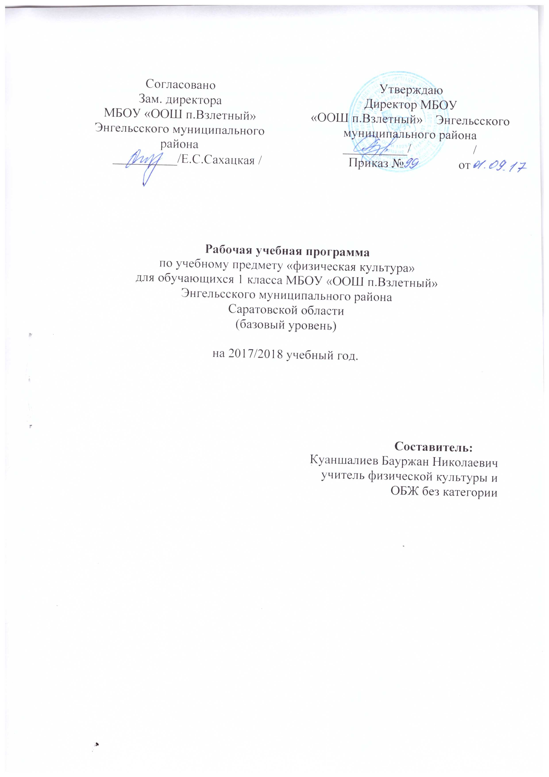

Содержание
1. Пояснительная записка …………………………........……………………..2
2. Основное содержание тематического плана ………………………………6
3. Календарно-тематический план …………………..………………………..7
4. Информационно – методическое обеспечение …………………………...11

ПОЯСНИТЕЛЬНАЯ ЗАПИСКА

Рабочая программа составлена на основе «Программы Физическая культура 1-4 классы» Авторы Петрова Т.В., Копылов Ю.А., Полянская Н.В., Петров С.С. – Издательский центр «Вентана – Граф», 2013г. Программа входит в систему «Начальная школа XXI века».
Рабочая программа является частью образовательной программы
МОУ « ООШ п. Взлетный» на 2016-2017 учебный год.
Адаптирована учителем физической культуры Куаншалиевым Б. Н.
Соответствует Федеральному компоненту государственных образовательных стандартов начального и общего образования и учебному плану школы. Данная программа предназначена для учащихся 1 класса c количеством детей 9 обучающихся и рассчитан на один учебный год 3 часа в неделю.

Приоритеты предметного содержания в формировании УУД

Смысловые акценты УУД | Физическая культура
Личностные | Смыслообразование, нравственно-этическая ориентация
Регулятивные | Целеполагание, планирование, прогнозирование, контроль, коррекция, оценка, алгоритмизация действий
Коммуникативные | Взаимодействие, ориентация на партнёра, сотрудничество и кооперацию

Виды универсальных учебных действий

Личностные действия | Регулятивные действия | Коммуникативные действия
Смыслообразование  Формирование ценностных ориентиров и смыслов учебной деятельности на основе:  - развития познавательных интересов, учебных мотивов;  - формирования мотивов достижения и социального признания;  - мотива, реализующего потребность в социально значимой и социально оцениваемой деятельности.  Ученик должен задаваться вопросом: какое значение и какой смысл имеет для меня учение? – и уметь на него отвечать. | - Целеполагание-как постановка учебной задачи на основе того, что уже известно и усвоено учащимися, и того, что ещё неизвестно.  - планирование – определение последовательности промежуточных целей с учётом конечного результата; составление плана и последовательности действий;  - прогнозирование – предвосхищение результата и уровня усвоения знаний, его временных характеристик;  - контроль в форме сличения способа действия и его результата с заданным эталоном с целью обнаружения отклонений и  отличий от эталона;  - коррекция – внесение необходимых дополнений и корректив в план и способ действия в случае расхождения эталона, реального действия и его результата;  - оценка – выделение и осознание учащимися того, что уже усвоено и что нужно усвоить, осознание качества и уровня усвоения;  - саморегуляция как способность к мобилизации сил и энергии, к волевому усилию (к выбору в ситуации мотивационного конфликта) и к преодолению препятствий. | - планирование учебного сотрудничества с учителем и сверстниками – определение цели, функций участников, способов взаимодействия;  - постановка вопросов – инициативное сотрудничество в поиске и сборе информации;  - разрешение конфликтов – выявление, идентификация проблемы, поиск и оценка альтернативных способов разрешения конфликта, принятие решения и его реализация;  - управление поведением партнёра – контроль, коррекция, оценка его действий;  - умение с достаточной полнотой и точностью выражать свои мысли в соответствии с задачами и условиями коммуникации; владение монологической и диалогической формами речи в соответствии с грамматическими и синтаксическими нормами  родного языка

Основное содержание тематического плана
№ | Содержание | Формы организации | Вид деятельности
1 | Легкая атлетика | Экскурсии, деловая игра, практикумы, уроки контроля. лекции | Устный опрос, зачет
2 | Гимнастика | Деловая игра, практикумы, уроки контроля, лекции | Зачет
3 | Лыжная подготовка | Лекции, уроки контроля, презентации | Зачет
4 | Подвижные игры | Уроки контроля, презентации | Зачет
5 | Подвижные игры с элементами игр | Лекции, уроки контроля, презентации | Зачет
6 | Кроссовая подготовка | Экскурсии, конференции, деловая игра, практикумы, уроки контроля, лекции | Зачет
7 | Легкая атлетика | Лекции, уроки контроля, презентации | Зачет

Календарно- тематическое планирование
№ | Название раздела, темы урока | Кол-во часов | Дата  проведения
 |  |  | по плану | по факту
1 | Техника  безопасности во время занятий физической культурой.  Строевые упражнения. | 1 | 4.09
2 | ОРУ. Ходьба. Обычный бег. Бег с ускорением (30м)  ТЕОРИЯ  Беседа о значении занятий физизическими упражнениями | 1 | 6.09
3 | Подготовка к бегу на длинные дистанции. Игры. | 1 | 8.09
4 | Бег 500м  ОРУ без предметов. | 1 | 11.09
5 | обучение технике прыжка в длину с места.  Подвижные игры | 1 | 13.09
6 | закрепление техники прыжка с места. Эстафеты | 1 | 15.09
7 | совершенствование техники прыжка с места.  ТЕОРИЯ .Зарядка –утренняя гигиеническая гимнастика | 1 | 18.09
8 | Учет техники прыжка с места.  Эстафеты. | 1 | 20.09
9 | Бег 1000 метров | 1 | 22.09
10 | Обучение техники метания мяча на дальность. | 1 | 25.09
11 | Закрепление техники метания мяча на дальность.  Игры. | 1 | 27.09
12 | Учет техники метания мяча на дальность. Подтягивание на перекладине. | 1 | 29.09
13 | Обучение технике бега. Игра «Прыгающие воробушки» | 1 | 2.10
14 | Закрепление техники бега. Бег 30 метров (контроль)  Эстафеты. | 1 | 4.10
15 | Бет бега на выносливость. Подвижные игры. | 1 | 6.10
16 | Техника безопасности на уроках гимнастики. Роль акробатических упражнений для физического развития. | 1 | 9.10
17 | Перекаты в группировке с последующей опорой руками за головой. | 1 | 11.10
18 | Ритмическая гимнастика.  Кувырок вперед из упора присев. Стойка на лопатках с поддержкой. | 1 | 13.10
19 | Обучение технике кувырка в сторону, вперёд. | 1 | 16.10
20 | Ритмическая гимнастика.  Теория выполняем физкультминутки. | 1 | 18.10
21 | Ритмическая гимнастика.  Лазание по гимнастической стенке.  Эстафеты | 1 | 20.10
22 | Танцевальные шаги. Стойка на лопатках с помощью страховки. | 1 | 23.10
23 | ОРУ с гимнастической палкой под музыку. Лазание по наклонной скамейке. | 1 | 25.10
24 | Мост» со страховкой. Кувырок вперед, назад. | 1 | 27.10
25 | ОРУ с гимнастической палкой.  Упражнение в равновесии. | 1 | 30.10
26 | Перелазание через препятствия. «Мост» со страховкой. | 1 | 6.11
27 | ОРУ с гимнастической палкой.  Эстафеты по наклонной скамейке. | 1 | 8.11
28 | ОРУ со скакалкой. «Мост», оценить кувырок назад. Подтягивание в висе. | 1 | 10.11
29 | ОРУ со скакалкой. Упражнения в висе на гимнастической стенке. | 1 | 13.11
30 | ОРУ со скакалкой. Упражнения для укрепления мышц живота и плечевого пояса | 1 | 15.11
31 | ОРУ со скакалкой. Теория- одежда для занятий физическими упражнениями. | 1 | 17.11
32 | Ритмическая гимнастика для развития координации и гибкости. | 1 | 20.11
33 | Ритмическая гимнастика для развития координации и гибкости. | 1 | 22.11
34 | ТБ на уроках лыжной подготовки. Передвижение ступающим шагом | 1 | 24.11
35 | Обучение технике ступающего и скользящего шага без палок и с палками. | 1 | 27.11
36 | Обучение технике повороты переступанием. Подвижная игра «Снежки» | 1 | 29.11
37 | Обучение технике подъема и спуска под уклон. | 1 | 1.12
38 | Обучение технике передвижение ступающим шагом, длительное скольжение на одной лыже. | 1 | 4.12
39 | Передвижение под пологий уклон скользящим шагом без палок. | 1 | 6.12
40 | Передвижение скользящим шагом без палок-30 м. | 1 | 8.12
41 | Передвижение скользящим шагом с палками до 500 м в умеренном темпе. Теория-Закаливание | 1 | 11.12
42 | Спуск в основной стойке. Прохождение дистанции 1 км скользящим шагом с палками. | 1 | 13.12
43 | Передвижение ступающим шагом в шеренге. | 1 | 15.12
44 | Ступающий шаг. Передвижение ступающим шагом 30 м и скользящим шагом без палок. | 1 | 18.12
45 | Передвижение по кругу, чередуя ступаю-щий и скользящий шаг без палок. | 1 | 20.12
46 | Передвижение ступающим шагом с широкими размахиваниями руками. | 1 | 22.12
47 | Передвижение под пологий уклон скользящим шагом без палок. | 1 | 25.12
48 | Передвижение скользящим шагом без палок - 30 м.Теория-что делать если ты плохо себя чувствуешь. | 1 | 27.12
49 | Скользящий шаг с палками на отрезке до 100 м  Спуски и подъемы, прохождение дистанции 1 км скользящим шагом с палками. | 1 | 29.12
50 | Ознакомление с попеременным двухшажным ходом. | 1 | 15.01
51 | Передвижение скользящим шагом дистанции 1 км на время. | 1 | 17.01
52 | Техника безопасности на уроках подвижных игр. | 1 | 19.01
53 | Закрепление техники игры. | 1 | 22.01
54 | Совершенствование техники игры | 1 | 24.01
55 | Ловля и передача мяча на месте и в движении по кругу. Эстафеты. | 1 | 26.01
56 | Броски снизу в кольцо двумя руками снизу. | 1 | 29.01
57 | Совершенствование бросков снизу в кольцо двумя руками снизу. | 1 | 31.01
58 | Ловля и передача мяча на месте и в движении по кругу. Эстафеты с мячом. | 1 | 2.02
59 | Ловля и передача мяча на месте и в движении по кругу.  Теория-играем. | 1 | 5.02
60 | Обучение технике выполнения упражнений с мячом в баскетболе. | 1 | 7.02
61 | Техника безопасности во время занятий играми. | 1 | 9.02
62 | Ведение мяча на месте и в движении. Эстафеты с мячом | 1 | 19.02
63 | Ведение мяча с изменением направления. | 1 | 21.02
64 | Ведение мяча с изменением направления.  Теория-тело человека. | 1 | 23.02
65 | Ловля и передача мяча на месте и в движении. | 1 | 26.02
66 | Ловля и передача мяча на месте и в движении в тройках, по кругу. | 1 | 28.02
67 | Бросок мяча снизу на месте в щит. Учебная игра в «мини-баскетбол» | 1 | 2.03
68 | Верхняя и нижняя передачи мяча над собой | 1 | 5.03
69 | Верхняя и нижняя передачи мяча в парах | 1 | 7.03
70 | Нижняя прямая подача мяча в кругу | 1 | 9.03
71 | Верхняя и нижняя передачи мяча в кругу | 1 | 12.03
72 | Учебная игра в «Пионербол» | 1 | 14.03
73 | Верхняя и нижняя передачи мяча в кругу | 1 | 16.03
74 | Учебная игра в «Пионербол» Теория-Мышцы человека. | 1 | 19.03
75 | Учебная игра в «Пионербол» | 1 | 21.03
76 | Равномерный бег 3 минуты. Чередование ходьбы, бега (бег 50 м, ходьба 100 м). | 1 | 23.03
77  78 | Равномерный бег 3 минуты. Чередование ходьбы, бега (бег 50 м, ходьба 100 м).Теория –двигательные качества человека. | 2 | 26.03
79 | Равномерный бег 4 минуты. Чередование ходьбы, бега (бег 50 м, ходьба 100 м). | 1 | 4.04
80 | Равномерный бег 4 минуты. Чередование ходьбы, бега (бег 50 м, ходьба 100 м). | 1 | 6.04
81 | Равномерный бег 6 минут. Чередование ходьбы, бега (бег 50 м, ходьба 100 м). | 1 | 9.04
82 | Равномерный бег 6 минут. Чередование ходьбы, бега (бег 50 м, ходьба 100 м) | 1 | 11.04
83 | Равномерный бег 7 минут. Чередование ходьбы, бега (бег 60 м, ходьба 100 м). | 1 | 13.04
84  85 | Равномерный бег 7 минут. Чередование ходьбы, бега (бег 60 м, ходьба 100 м). Теория-развиваем выносливость. | 2 | 16.04
86 | Равномерный бег 8 минут. Чередование ходьбы, бега (бег 50 м, ходьба 100 м). | 1 | 18.04
87 | Равномерный бег 8 минут. Чередование ходьбы, бега (бег 50 м, ходьба 100 м). | 1 | 20.04
88 | ОРУ в движении. Ходьба и бег. Прыжки через скакалку. | 1 | 23.04
89 | Различные виды ходьбы. Бег с изменением направления, ритма, темпа. Бег 30м | 1 | 25.04
90 | ОРУ Прыжки в длину с места. Эстафеты. | 1 | 27.04
91 | ОРУ Прыжки в длину с разбега, с отталкиваем одной ногой и приземлением на 2 ноги. | 1 | 30.04
92 | Метание малого мяча в цель с 3-4м. Эстафеты. | 1 | 2.05
93 | Метание мяча на дальность. Игры | 1 | 4.05
94 | ОРУ в движении.  Бег 30 м (учёт)  Подвижные игры | 1 | 7.05
95 | ОРУ Бег по пересечённой местности | 1 | 11.05
96 | ОРУ в движении Медленный бег до 5 мин Эстафеты. | 1 | 14.05
97 | Бег 1000 м без учета времени. Игры. | 1 | 16.05
98 | Подвижные игры. Соревнования. |  | 18.05
99 | Подвижные игры. Соревнования. | 1 | 21.05
 | Всего 90 часов

Информационно-методическое обепечение

1.Конструирование технологической карты урока в соответствии с требованиями ФГОС. Логинова И.М., Копотева Г.Л./ Управление начальной школой №12, 2011 г
2. Примерные программы основного общего образования. Физическая культура. – М.: Просвещение, 2010. – 64c
3. Кузнецов В.С, Колодницкий Г.А. Физическая культура. Безопасность уроков, соревнований, походов.- Москва: «Издательство НЦ ЭНАС», 2003 Физическая культура. Научно-методический журнал.- Москва, 2004-2006.
4. Правовая библиотека образования, 2005г. В.Ф. Балашов.
5. Новые технологии физического воспитания школьников, М.АРКТИ- школьное образование, 2007 г.
6. Оценка физического развития и состояния здоровья детей и подростков. М,- ТЦ сфера. Программы общеобразовательных учреждений. –Москва: «Просвящение», 2010.

